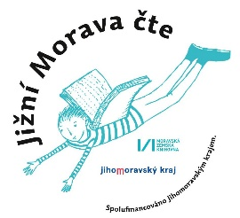
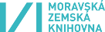
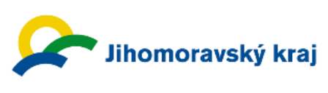

Přihláška do projektu Jižní Morava čte

Název knihovny:
Vedoucí knihovny / Knihovnice:
Kontaktní údaje (e-mail, telefon):

SOUHLAS SE ZPRACOVÁNÍM OSOBNÍCH ÚDAJŮ
daný v souladu s Nařízením Evropského parlamentu a Rady (EU) 2016/679 ze dne 27. dubna 2016 O ochraně fyzických osob v souvislosti se zpracováním osobních údajů a volném pohybu těchto údajů a o zrušení směrnice 95/46/ES.
Já, níže podepsaná/podepsaný……………………………….. datum narození: ……………….…………….
tímto uděluji zpracovateli: Moravská zemská knihovna v Brně, IČO: 00094943, se sídlem Kounicova 65a, 601 87 Brno souhlas se zpracováním těchto údajů:
- jméno a příjmení
- název instituce (knihovny)
- e-mail
- telefonní číslo
a to pouze pro účel zapojení (název instituce, knihovny) …………………… do projektu Jižní Morava čte (po dobu zapojení knihovny do projektu).

Tento souhlas může být kdykoliv odvolán, v případě rozhodnutí knihovny o ukončení zapojení knihovny do projektu Jižní Morava čte, a to dnem doručení písemného / e-mailového dovolání (sken s podpisem) souhlasu zpracovateli.

V …..…………….dne…..……………………………
Podpis:

